KẾ HOẠCH BÀI DẠY
Ngày soạn: 9/10/2024
Ngày giảng: 14/10/2024
Người thực hiện: Nguyễn Thanh Bình

MÔN TOÁN (TIẾT 26)
Bài 12: VIẾT SỐ ĐO ĐẠI LƯỢNG DƯỚI DẠNG SỐ THẬP PHÂN
VIẾT SỐ ĐO DIỆN TÍCH DƯỚI DẠNG SỐ THẬP PHÂN (T2)
I. YÊU CẦU CẦN ĐẠT:
* Năng lực:
- Thể hiện được số đo độ dài, khối lượng, dung tích, diện tích bằng cách dùng số thập phân.
- Vận dụng giải các bài tập, bài toán thực tế liên quan đến các nội dung về số thập phân.
- HS có cơ hội phát triển năng lực lập luận, tư duy toán học và năng lực giao tiếp toán học.
- Năng lực tự chủ, tự học: Chủ động tích cực củng cố kiến thức về viết đô đo các đại lượng dưới dạng số thập phân.
- Năng lực giải quyết vấn đề và sáng tạo: Vận dụng được kiến thức đã học vào giải các bài tập, bài toán thực tế.
- Năng lực giao tiếp và hợp tác: Có thói quen trao đổi, thảo luận cùng nhau hoàn thành nhiệm vụ dưới sự hướng dẫn của giáo viên.
*Phẩm chất.
- Phẩm chất chăm chỉ: Ham học hỏi tìm tòi để hoàn thành tốt nội dung học tập.
- Phẩm chất trách nhiệm: Có ý thức trách nhiệm với lớp, tôn trọng tập thể
II. ĐỒ DÙNG DẠY HỌC:
+ Giáo viên: Kế hoạch bài dạy, bài giảng Power point.
+ Học sinh: SGK và các thiết bị, học liệu phục vụ cho tiết dạy.

III. CÁC HOẠT ĐỘNG DẠY HỌC CHỦ YẾU:

Hoạt động giáo viên | Hoạt động học sinh
1.Hoạt động mở đầu: (3- 4’)  - Mục tiêu:  + Tạo không khí vui vẻ, phấn khởi trước giờ học.  + Thông qua khởi động, giáo viên dẫn dắt bài mới hấp dẫn để thu hút học sinh tập trung.  - Cách tiến hành:  - GV giới thiệu tên trò chơi: Ai nhanh, ai đúng.  - Gv phổ biến luật chơi .  - GV cho HS chơi.  - GV nhận xét dẫn dắt vào bài.  2. Khám phấ (13- 15’)  Mục tiêu: Thể hiện được các số đo diện tích bằng cách dùng số thập phân.  - Cách tiến hành:  - GV yêu cầu HS quan sát hình ảnh và đọc thông tin trong SGK trang 44.  - GV và HS cùng chia sẻ thông tin.  - GV hướng dẫn HS thực hiện Ví dụ 1 trong SGK trang 44.  + Viết 1 m² 60 dm² dưới dạng số thập phân với đơn vị mét vuông  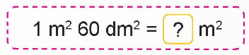  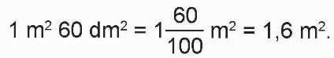  - Vậy: 1 m² 60 dm² = 1,6 m²  - GV yêu cầu HS thực hiện Ví dụ 2.  - Gv gọi HS đọc yêu cầu  + Viết 56 dm² dưới dạng số thập phân với đợn vị mét vuông.  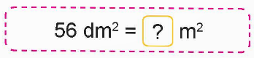  - GV yêu cầu HS nêu cách thực hiện.  - GV hỏi : Muốn viết số đo diện tích dưới dạng số thập phân, ta làm như thế nào?  - Cách viết số đo diện tích dưới dạng số thập phân, ta làm như sau:  + Viết số đo diện tích dưới dạng phân số thập phân hoặc hỗn số có phần phân số là phân số thập phân.  + Chuyển phân số thập phân và hỗn số có phần phân số là phân số thập phân dưới dạng số thập phân.  - GV nhận xét , khen HS  3. Luyện tập – Thực hành ( 14 – 15’ )  Bài 1. Tìm số thập phân thích hợp.  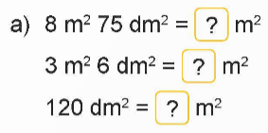  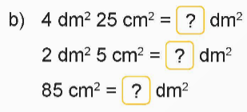  - GV yêu cầu HS đọc đề bài.  - Bt 1 Yêu cầu em làm gì?  - GV cho HS thảo luận nhóm đôi thời gian 3 phút.  - Gọi HS lên bảng làm bài.  - Gọi HS nhận xét  - GV nhận xét, khen HS  Bài 2. Đ, S?  - GV yêu cầu HS đọc và xác định yêu cầu của đề bài.  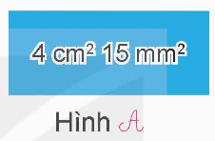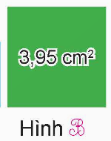  - Mai nói: Hình A có diện tích lớn hơn.  - Việt nói: Hình B có diện tích lớn hơn.  - Muốn so sánh hai số thập phân ta làm như thế nào?  - GV nhận xét khen HS  4. Hoạt động vận dụng, trải nghiệm: ( 3 - 4’)  - Mục tiêu:  + Củng cố những kiến thức đã học trong tiết học để học sinh khắc sâu nội dung.  + Vận dụng kiến thức đã học vào thực tiễn. Qua đó HS có cơ hội phát triển năng lực lập luận, tư duy toán học và năng lực giao tiếp toán học.  - Cách tiến hành:  - Hôm nay em học bài gì?  - Muốn viết số đo diện tích dưới dạng số thập phân em phải làm gì?  - Gọi HS nhận xét.  - GV nhận xét khen.  * Nếu còn thời gian GV cho 1 ví dụ gọi HS trả lời.  - GV nhận xét tiết học.  - Dặn HS về nhà xem trước tiết 3 bài Luyện tập trang 45. | - Hs theo dõi  - HS chơi trò chơi  - HS quan sát hình ảnh và đọc thông tin trong SGK trang 44.  - HS cùng chia sẻ thông tin.  - HS lắng nghe.  - HS đọc yêu cầu  - HS nêu cách thực hiện.  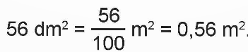  Vậy: 56 dm² = 0,56 m²  - HS trả lời  a) 8 m² 75 dm² = 8,75 m²  3 m² 6 dm² = 3,06 m²  120 dm² = 1,2 m²  b) 4 dm² 25 cm² = 4,25 dm²  2 dm² 5 cm² = 2,05 dm²  85 cm² = 0,85 dm²  - HS đọc đề bài, cả lớp theo dõi..  - HS thảo luận nhóm đôi  - HS lên bảng làm bài...  - Các nhóm khác nhận xét, bổ sung.  - HS đọc và xác định yêu cầu của đề bài.  - HS trả lời.  -  HS nêu: Đổi hai đơn vị về cùng đơn vị đo rồi so sánh.  - HS trả lời  - HS trả lời  - HS nhận xét
IV. ĐIỀU CHỈNH SAU BÀI DẠY ( nếu có).
…………………………………………………………………………………………………………………………………………………………………………………………………………………………………………………………………………………………………………………………………………………………………………………

